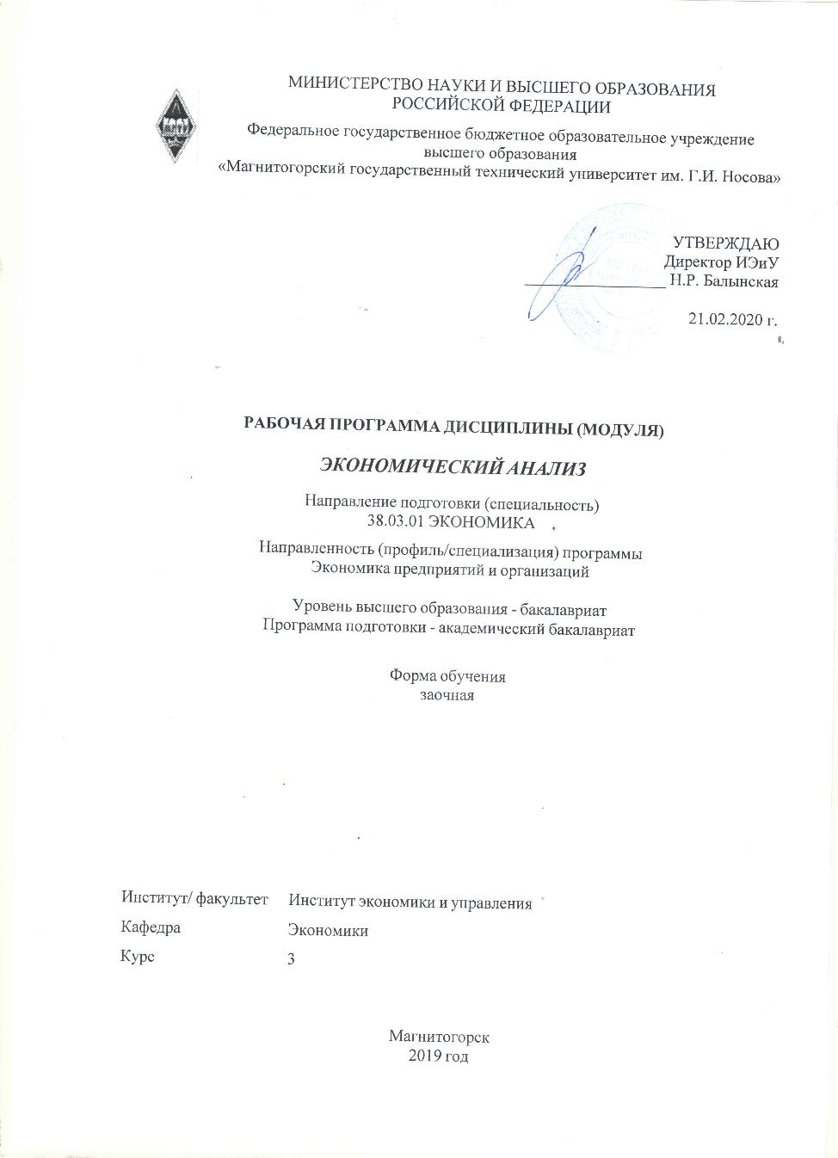
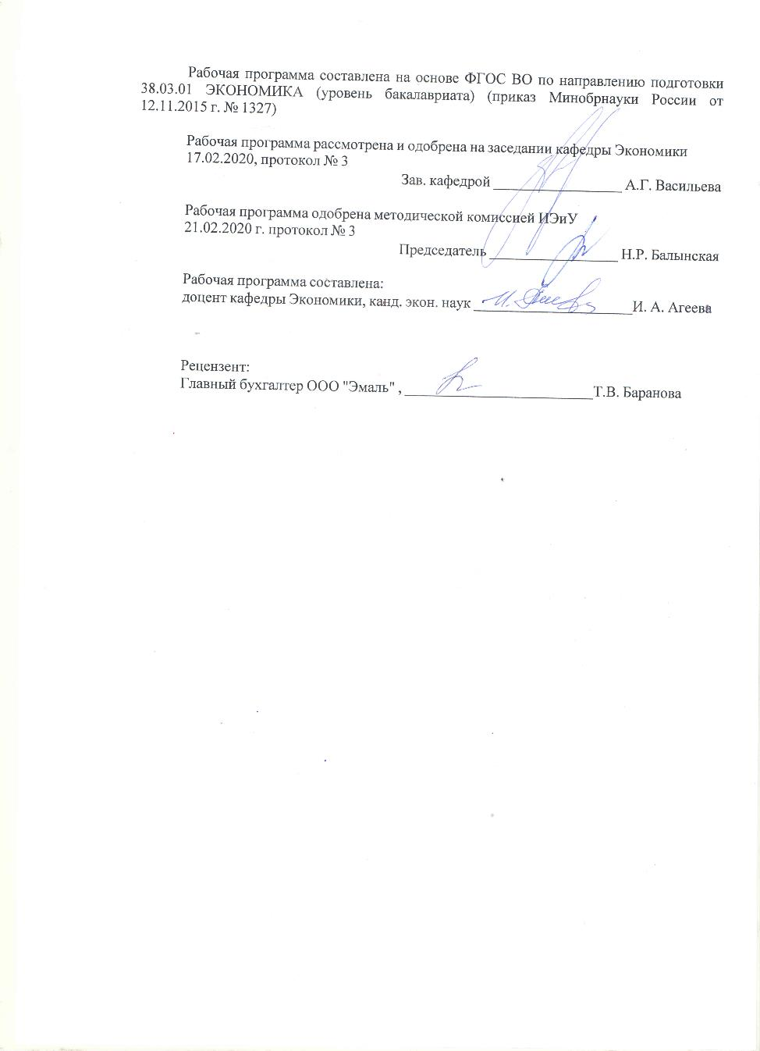
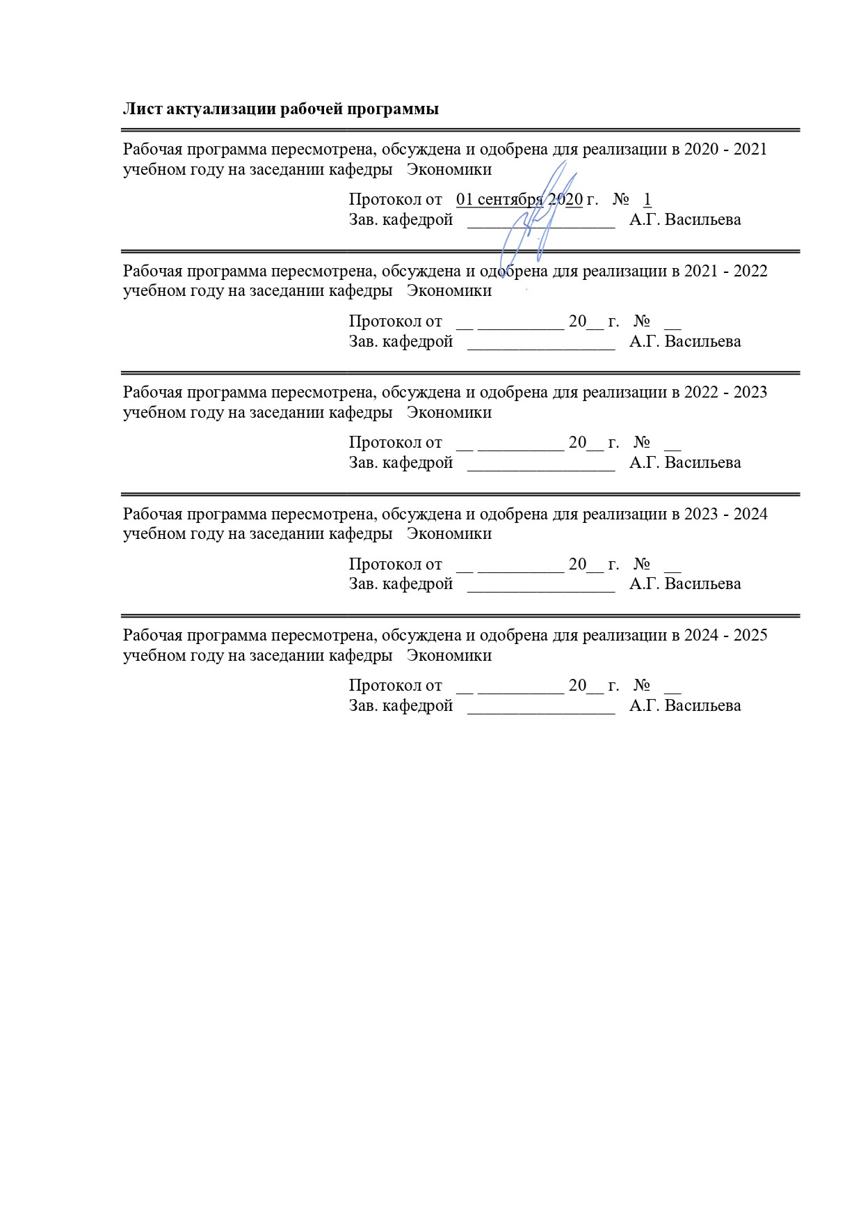

1 Цели освоения дисциплины (модуля)
приобретение студентами знаний о принципах и методах экономического анализа хозяйственной деятельности предприятия с целью информационного обеспечения принятия оптимальных управленческих решений и повышения эффективности деятельности предприятия.
2 Место дисциплины (модуля) в структуре образовательной программы
Дисциплина Экономический анализ входит в базовую часть учебного плана образовательной программы.
Для изучения дисциплины необходимы знания (умения, владения), сформированные в результате изучения дисциплин/ практик:
Бухгалтерский учет
Экономика организации
Статистика
Знания (умения, владения), полученные при изучении данной дисциплины будут необходимы для изучения дисциплин/практик:
Производственная - практика по получению профессиональных умений и опыта профессиональной деятельности
Подготовка к защите и защита выпускной квалификационной работы
Производственная – преддипломная практика
3 Компетенции обучающегося, формируемые в результате освоения
дисциплины (модуля) и планируемые результаты обучения
В результате освоения дисциплины (модуля) «Экономический анализ» обучающийся должен обладать следующими компетенциями:
Структурный  элемент  компетенции | Планируемые результаты обучения
ОПК-2 способностью осуществлять сбор, анализ и обработку данных, необходимых для решения профессиональных задач
Знать | - основные источники данных для проведения экономического анализа;  - методы экономического анализа и принципы обработки данных;  - основные нормативные материалы по организации и методике ведения экономического анализа;  - основные элементы бухгалтерской отчетности и их информационное содержание
Уметь | грамотно осуществлять сбор, анализ и обработку основных данных, необходимых для проведения экономического анализа
Владеть | основными способами, алгоритмами, технологиями сбора, анализа и обработки базовых данных, необходимыми для проведения экономического анализа

 | 4. Структура, объём и содержание дисциплины (модуля)
Общая трудоемкость дисциплины составляет 4 зачетных единиц 144 акад. часов, в том числе:
– контактная работа – 4,4 акад. часов:
– аудиторная – 4 акад. часов;
– внеаудиторная – 0,4 акад. часов
– самостоятельная работа – 135,7 акад. часов;
- подготовка к зачету – 3,9 акад. часа

Форма аттестации - зачет с оценкой
Раздел/ тема  дисциплины |  | Курс | Аудиторная  контактная работа  (в акад. часах) |  |  | Самостоятельная работа студента | Вид самостоятельной  работы | Форма текущего контроля успеваемости и  промежуточной аттестации | Код компетенции
 |  | Курс | Лек. | лаб.  зан. | практ. зан.
1. Теория экономического анализа
1.1 Понятие, цель, задачи и содержание экономического анализа |  | 3 | 0,5/0,5И |  | 0,25/0,25И | 15 | Повторение лекционного материала. Расчетно- аналитические задания. | Опрос, тест, самостоятельная работа | ОПК-2
1.2 Организация аналитической работы на предприятии |  | 3 |  |  | 0,25/0,25И | 15 | Самостоятельное изучение учебной и научной литературы. Выполнение расчетно- аналитических заданий | Собеседование, тестирование, проверка расчетно-аналитических заданий | ОПК-2
Итого по разделу |  |  | 0,5/0,5И |  | 0,5/0,5И | 30
2. Анализ результатов хозяйственной деятельности
2.1 Анализ производства и реализации продукции |  | 3 |  |  | 0,2/0,2И | 15 | Самостоятельное изучение учебной и научной литературы. Выполнение расчетно- аналитических заданий | Собеседование, тестирование, проверка расчетно-аналитических заданий | ОПК-2
2.2 Анализ влияния факторов на изменение объема производства. |  | 3 | 0,5/0,5И |  | 0,25/0,25И | 15 | Самостоятельное изучение учебной и научной литературы. Выполнение расчетно- аналитических заданий | Собеседование, тестирование, проверка расчетно-аналитических заданий | ОПК-2
2.3 Анализ затрат |  | 3 |  |  | 0,05/0,05И | 15 | Самостоятельное изучение учебной и научной литературы. Выполнение расчетно- аналитических заданий | Собеседование, тестирование, проверка расчетно-аналитических заданий | ОПК-2
Итого по разделу |  |  | 0,5/0,5И |  | 0,5/0,5И | 45
3. Методика финансового анализа
3.1 Понятие финансового анализа, методы и источники информации |  | 3 | 0,5/0,5И |  | 0,25/0,25И | 15 | Самостоятельное изучение учебной и научной литературы. Выполнение расчетно- аналитических заданий | Собеседование, тестирование, проверка расчетно-аналитических заданий | ОПК-2
3.2 Анализ финансового состояния |  | 3 | 0,5/0,5И |  | 0,25/0,25И | 15 | Самостоятельное изучение учебной и научной литературы. Выполнение расчетно- аналитических заданий | Собеседование, тестирование, проверка расчетно-аналитических заданий | ОПК-2
3.3 Анализ финансовых результатов |  | 3 |  |  | 0,25/0,25И | 15 | Самостоятельное изучение учебной и научной литературы. Выполнение расчетно- аналитических заданий | Собеседование, тестирование, проверка расчетно-аналитических заданий | ОПК-2
3.4 Анализ деловой активности и эффективности. |  | 3 |  |  | 0,25/0,25И | 15,7 | Самостоятельное изучение учебной и научной литературы. Выполнение расчетно- аналитических заданий | Собеседование, тестирование, проверка расчетно-аналитических заданий | ОПК-2
Итого по разделу |  |  | 1/1И |  | 1/1И | 60,7
Итого за семестр |  |  | 2/2И |  | 2/2И | 135,7 |  | зао
Итого по дисциплине |  |  | 2/2И |  | 2/2И | 135,7 |  | зачет с оценкой | ОПК-2

5 Образовательные технологии
В процессе освоения дисциплины «Экономический анализ» используются следующие образовательные технологии:
- стандартные методы обучения: практические занятия, на которых обсуждаются основные вопросы методики расчетов показателей, рассмотренных в учебной литературе и раздаточных материалах;
- расчетно-аналитические задания;
- индивидуальные исследовательские проекты;
- консультации преподавателей;
- методы обучения с применением интерактивных форм образовательных технологий: анализ деловых ситуаций, технология полного освоения знаний.
Технология полного усвоения знаний: студентам выдаются задания по изучению отдельных тем или вопросов учебного курса с отчетностью в виде собеседования или тестирования при полном выполнении задания без ограничения времени на подготовку.
Для проведения контрольно-диагностических мероприятий предлагается использовать компьютерные контролирующие тесты, тесты для самодиагностики, листы самооценки для экспресс–диагностики (например, эффективности лекции, содержания дисциплины).
Текущий контроль знаний (рейтинг-контроль) осуществляется в виде тестирования или выполнения мини контрольных работ.
Самостоятельная работа является внеаудиторной и предназначена для самостоятельного ознакомления студента с определенными разделами курса по рекомендованным педагогом материалам и подготовки к выполнению индивидуальных заданий по курсу.

6 Учебно-методическое обеспечение самостоятельной работы обучающихся
Представлено в приложении 1.
7 Оценочные средства для проведения промежуточной аттестации
Представлены в приложении 2.
8 Учебно-методическое и информационное обеспечение дисциплины (модуля)
а) Основная литература:
1.Кобелева, И. В. Анализ финансово-хозяйственной деятельности коммерческих организаций : учеб. пособие / И.В. Кобелева, Н.С. Ивашина. — 2-е изд., перераб. и доп. — Москва : ИНФРА-М, 2019. — 292 с. — (Высшее образование: Бакалавриат). — www.dx.doi.org/10.12737/textbook_5c7503a88dcb37.68074981. - ISBN 978-5-16-014469-6. - Текст : электронный. - URL: https://znanium.com/read?id=339635 (дата обращения: 01.09.2020)
2.Савицкая, Г. В. Экономический анализ : учебник / Г.В. Савицкая. — 15-е изд., испр. и доп. — Москва : ИНФРА-М, 2019. — 587 с. — (Высшее образование: Бакалавриат). — www.dx.doi.org/10.12737/textbook_5cde566886f147.06974725. - ISBN 978-5-16-014849-6. - Текст : электронный. - URL: https://znanium.com/read?id=344493 (дата обращения: 01.09.2020)

б) Дополнительная литература:
1.Шеремет, А. Д. Анализ и диагностика финансово-хозяйственной деятельности предприятия : учебник / А. Д. Шеремет. — 2-е изд., доп. — Москва : ИНФРА-М, 2019. — 374 с. — (Высшее образование: Бакалавриат). — www.dx.doi.org/10.12737/21493. - ISBN 978-5-16-012181-9. - Текст : электронный. - URL: https://znanium.com/read?id=327955 (дата обращения: 01.09.2020)

2.Чернышева, Ю. Г. Анализ и диагностика финансово-хозяйственной деятельности предприятия (организации) : учебник / Ю.Г. Чернышева. — Москва : ИНФРА-М, 2019. — 421 с. + Доп. материалы [Электронный ресурс; Режим доступа http://new.znanium.com]. — (Высшее образование: Бакалавриат). — www.dx.doi.org/10.12737/24681. - ISBN 978-5-16-012750-7. - Текст : электронный. - URL: https://znanium.com/read?id=336544 (дата обращения: 01.09.2020)
3.Анализ и диагностика финансово-хозяйственной деятельности предприятия : учебник / под ред. А.П. Гарнова. — Москва : ИНФРА-М, 2018. — 366 с. + Доп. материалы [Электронный ресурс; Режим доступа: https://new.znanium.com]. — (Высшее образование: Бакалавриат). — www.dx.doi.org/10.12737/8240. - ISBN 978-5-16-009995-8. - Текст : электронный. - URL: https://znanium.com/read?id=302942 (дата обращения: 01.09.2020)
4.Абдукаримов, И. Т. Финансово-экономический анализ хозяйственной деятельности коммерческих организаций (анализ деловой активности) : учеб. пособие / И.Т. Абдукаримов, М.В. Беспалов. — Москва : ИНФРА-М, 2019. — 320 с. — (Высшее образование: Бакалавриат). - ISBN 978-5-16-005165-9. - Текст : электронный. - URL: https://znanium.com/read?id=333489 (дата обращения: 01.09.2020)
5.Куприянова, Л. М. Финансовый анализ : учебное пособие / Л. М. Куприянова. — Москва : ИНФРА-М, 2020. — 157 с. — (Высшее образование: Бакалавриат). - ISBN 978-5-16-016300-0. - Текст : электронный. - URL: https://znanium.com/read?id=359128 (дата обращения: 01.09.2020)

в) Методические указания:
1.Куприянова, Л. М. Экономический анализ: практикум : учеб. пособие / Л.М. Куприянова, Е.В. Никифорова, О.В. Шнайдер. — Москва : ИНФРА-М, 2019. — 172 с. — (Высшее образование: Бакалавриат). — www.dx.doi.org/10.12737/textbook_5cb05da03427c4.52056413. - ISBN 978-5-16-014288-3. - Текст : электронный. - URL: https://znanium.com/read?id=341443 (дата обращения: 01.09.2020)

г) Программное обеспечение и Интернет-ресурсы:
Программное обеспечение
 | Наименование ПО |  |  | № договора |  | Срок действия лицензии
 | MS Windows 7 Professional(для классов) |  |  | Д-1227-18 от 08.10.2018 |  | 11.10.2021
 | MS Office 2007 Professional |  |  | № 135 от 17.09.2007 |  | бессрочно
 | 7Zip |  |  | свободно распространяемое ПО |  | бессрочно
 | FAR Manager |  |  | свободно распространяемое ПО |  | бессрочно
Профессиональные базы данных и информационные справочные системы
 | Название курса |  |  |  | Ссылка
 | Электронная база периодических изданий East View Information Services, ООО «ИВИС» |  |  |  | https://dlib.eastview.com/
 | Национальная информационно-аналитическая система – Российский индекс научного цитирования (РИНЦ) |  |  |  | URL: https://elibrary.ru/project_risc.asp
 | Поисковая система Академия Google (Google Scholar) |  |  |  | URL: https://scholar.google.ru/
 | Информационная система - Единое окно доступа к информационным ресурсам |  |  |  | URL: http://window.edu.ru/
 | Российская Государственная библиотека. Каталоги |  |  |  | https://www.rsl.ru/ru/4readers/catalogues/
 | Электронные ресурсы библиотеки МГТУ им. Г.И. Носова |  |  |  | http://magtu.ru:8085/marcweb2/Default.asp
 | Федеральный образовательный портал – Экономика. Социология. Менеджмент |  |  |  | http://ecsocman.hse.ru/
 | Университетская информационная система РОССИЯ |  |  |  | https://uisrussia.msu.ru
 | Международная наукометрическая реферативная и полнотекстовая база данных научных изданий «Web of science» |  |  |  | http://webofscience.com
 | Международная реферативная и полнотекстовая справочная база данных научных изданий «Scopus» |  |  |  | http://scopus.com
 | Международная база полнотекстовых журналов Springer Journals |  |  |  | http://link.springer.com/
9 Материально-техническое обеспечение дисциплины (модуля)
Материально-техническое обеспечение дисциплины включает:
Учебные аудитории для проведения занятий лекционного типа: мультимедийные средства хранения, передачи и представления информации.
Учебные аудитории для проведения практических занятий, групповых и индивидуальных консультаций, текущего контроля и промежуточной аттестации: мультимедийные средства хранения, передачи и представления информации, комплекс тестовых заданий для проведения промежуточных и рубежных контролей.
Помещения для самостоятельной работы обучающихся: персональные компьютеры с пакетом MS Office, выходом в Интернет и с доступом в электронную информационно-образовательную среду университета.
Помещения для хранения и профилактического обслуживания учебного оборудования: шкафы для хранения учебно-методической документации, учебного оборудования и учебно-наглядных пособий.

Приложение 1

Учебно-методическое обеспечение самостоятельной работы обучающихся
По дисциплине «Экономический анализ» предусмотрена аудиторная и внеаудиторная самостоятельная работа обучающихся.
Аудиторная самостоятельная работа студентов предполагает самостоятельное изучение литературы и решение расчетно-аналитических задач на практических занятиях.

АКР 1. Понятие, цель, задачи и содержание
Ответьте в письменной форме на следующие вопросы:
- Что понимается под экономическим анализом?
- Каковы научные основы экономического анализа?
- В чем состоит различие макро- и микроэкономического анализа?
- Какова роль анализа в управлении предприятием и повышении эффективности его деятельности?
- Каковы задачи анализа хозяйственной деятельности?
- Каково содержание анализа хозяйственной деятельности как науки?
- Что является предметом анализа хозяйственной деятельности?
- Что является объектом анализа хозяйственной деятельности?
- Каковы основные виды экономического анализа?

10.В чем принципиальное отличие перспективного и ретроспективного анализа?

Тесты:

Выберите верное утверждение:

1.Экономический анализ изучает
а) экономический результаты хозяйственной деятельности предприятия:
б) технологический и организационный процесс производства;
в) производственные и финансовые отношения между предприятиями.
2. Предметом экономического анализа является:
а) количественные стороны массовых экономических явлений и процессов, которые происходят в хозяйственной деятельности предприятия;
б) кругооборот капитала в процессе хозяйственной деятельности;
в) причинно-следственные связи экономических явлений и процессов.
3. К задачам экономического анализа относятся:
а) обеспечение информацией, характеризующей выполнение внутрифирменных планов;
б) контроль за наличием и движением имущества;
в) поиск резервов повышения эффективности производства.

АКР 2. Организация аналитической работы на предприятии
Ответьте в письменной форме на следующие вопросы:
- Каковы этапы организации аналитической работы на предприятии?
- Что представляет собой план аналитической работы на предприятии?
- Что относится к нормативно-плановой, учетной и внеучетной информации?
- Как оформляются результаты анализа?
- Какие признаки положены в основу классификации показателей, применяемых в анализе?
- Что представляет собой методика анализа хозяйственной деятельности?

Тесты:
1. Выберите верное утверждение:
Комплексный план аналитической работы …
а) разрабатывается по вопросам, требующим углубленного изучения;
б) представляет собой календарный план – график отдельных аналитических исследований;
в)определяет основные направления и содержание деятельности предприятия, его структурных подразделений и отдельных работников.
2.Показатель, выступающий в качестве объекта исследования и рассматриваемый как результат взаимодействия одной или нескольких причин, называется:
а) обобщающим;
б) качественным;
в) текущим;
г) результативным
3. Относительные величины отражают …
а) соотношение между размерами общественных явлений в отвлеченной форме отношения;
б) суммарное число единиц либо суммарное свойство объекта;
в) типичный размер признака всех единиц совокупности.

АКР 3. Анализ производства и реализации продукции
Ответьте в письменной форме на следующие вопросы:
- Каковы цели и задачи анализа производства и реализации продукции?
- Приведите формулу, отражающую взаимосвязь валовой и товарной продукции.
- Перечислите факторы формирования объема продаж.
- Дайте определение ассортимента. Чем ассортимент отличается от структуры и номенклатуры продукции?
- Какие факторы могут повлиять на изменение объема продукции, её состава по структуре и ассортименту?
- Что понимается под экстенсивными факторами увеличения выпуска товарной продукции?
- Способы расчета влияния экстенсивных и интенсивных факторов на объем продукции.
- Перечислите показатели качества продукции.
- На какие стоимостные показатели оказывает влияние изменение качества продукции?
- Как оценить конкурентоспособность продукции?

Задача. Определить общее выполнение плана по выпуску продукции и выполнение плана с учетом изменения структуры по данным таблицы. Заполните пустые ячейки таблицы. Сформулируйте выводы.

Изделие | Плановая цена, руб. | Выпуск продукции, шт. |  | Структура, % |  | Товарная продукция, т.р.
Изделие | Плановая цена, руб. | План | Факт | План | Факт | План | Фактический выпуск при плановой структуре
А | 32,0 | 4200 | 4210
Б | 15,4 | 2180 | 2100
В | 85,9 | 330 | 360
Итого

АКР 4.Анализ влияния факторов на изменение объема производства
Ответьте в письменной форме на следующие вопросы:
- Охарактеризуйте содержание источников информации для анализа трудовых ресурсов.
- Как можно оценивать обеспеченность предприятия кадрами?
- Назовите виды фондов рабочего времени и охарактеризуйте их взаимосвязь.
- Каковы способы расчета показателей использования рабочего времени?
- Назовите виды потерь рабочего времени и определите причины их возникновения.
- Назовите способы расчета и содержание обобщающих и частных показателей производительности труда.
- Дайте характеристику факторам, влияющим на уровень и динамику производительности труда.
- Каким образом можно оценить влияния производительности труда на объем продукции?
- Как определить эффективность расходования средств заработной платы?
- Охарактеризуйте резервы роста производительности труда.
- Какие источники информации можно использовать для проведения внешнего и внутреннего анализа основных производственных фондов?
- Приведите расчет и дайте экономическое содержание обобщающих показателей использования основных производственных фондов.
- Охарактеризуйте факторы, влияющие на показатели эффективности использования основных производственных фондов.
- Опишите варианты факторных моделей фондоотдачи.
- Охарактеризуйте резервы увеличения фондоотдачи.
- Какие существуют методы расчета потребности и оценки обеспеченности предприятия материальными ресурсами?
- Каково влияние состояния обеспеченности материальными ресурсами на результаты деятельности предприятия?
- Дайте характеристику обобщающих и частных показателей использования материальных ресурсов.
- Выделите факторы, влияющие на общую материалоотдачу.
- Охарактеризуйте зависимость результатов деятельности (объема продукции, себестоимости) от состояния обеспеченности и использования материальных ресурсов.
- С какой целью проводят анализ дебиторской задолженности?
- Каким образом можно определить оптимальную величину денежных средств на расчетном счете и в кассе организации?

Задача. .Рассчитать недостающие показатели и сделать факторный анализ изменения объема выпуска продукции вследствие влияния трудовых факторов. Исходные данные в таблице.

Показатель | План | Факт
Объем производства продукции, т.р. | 69000 | 80100
Среднесписочная численность:
- промышленно-производственного персонала | 1800 | 1926
- рабочих | 1450 | 1632
Доля рабочих в общей численности промышленно-производственного персонала. %
Отработано дней одним рабочим за год
Средняя продолжительность рабочего дня, ч
Общее количество отработанного времени:
- всеми рабочими за год, тыс. ч | 2784 | 2965
- всеми рабочими, дней | 348000 | 380190
Среднегодовая выработка, т.р.:
- одного работающего
- одного рабочего
Среднедневная выработка рабочего, руб.
Среднечасовая выработка рабочего, руб.

Тесты:
- При анализе выполнения плана по выпуску продукции получилось, что валовая продукция больше товарной. О чем это неравенство говорит?
а) увеличились остатки незавершенного производства;
б) уменьшились остатки незавершенного производства;
в) уменьшились остатки нереализованной продукции;
г) увеличились остатки нереализованной продукции.
2. Оценка выполнения плана по ассортименту может проводиться несколькими способами, выберите правильный.
а) способ цепных подстановок; б) способ наименьшего числа;
в) способ наивысшего процента; г) способ среднего коэффициента
3. Что анализируют в структуре основных фондов?
а) коэффициент выбытия основных фондов
б) коэффициент износа основных фондов
в) коэффициент обновления основных средств
г) активную и пассивную часть основных фондов.
4. Приведен расчет изменения фондоотдачи
Показатели | Фактически |  | Отклонения
 | прошлый | отчетный | абсолютные | относительные
Валовый выпуск продукции | 109262 | 120642 | +11380 | 10,4%
Среднегодовая стоимость основных фондов | 48635 | 52373 | +3738 | 7,7%
Фондоотдача | 2,25 | 2,30 | + 0,05 | 2,22%

За счет чего произошло повышение фондоотдачи?
а) уменьшение среднегодовой стоимости основных фондов
б) увеличение среднегодовой стоимости основных фондов
в) увеличение объема продукции.
5. Оцените, как влияет на материальные затраты увеличение доли материалоемких изделий:
а) материальные затраты увеличиваются;
б) материальные затраты снижаются;
в) материальные затраты не меняются.
6. Установите, какая зависимость между стоимостью материальных затрат и нормой расхода материалов на единицу продукции:
а) прямая; б) обратная; в) нет зависимости.
7. Выберите правильный ответ: целодневные простои влияют на
а) среднегодовую выработку б) среднедневную выработку
в) среднечасовую выработку г) нет правильного ответа.

8. Если доля заработной платы уменьшается, а доля амортизационных отчислений увеличивается, то это свидетельствует
а) о повышении производительности труда, за счет роста технического уровня предприятия;
б) о понижении квалификации, о росте брака;
в) об уменьшении производительности труда;
г) о повышении квалификации.

АКР 5. Анализ затрат
Ответьте в письменной форме на следующие вопросы:
- Какие факторы влияют на уровень и динамику затрат и себестоимости продукции?
- Какие показатели используются при анализе общей величины и динамики затрат?
- Опишите алгоритм расчетов при факторном анализе уровня и динамики затрат на рубль продукции.
- Опишите методику факторного анализа себестоимости единицы продукции.
- Какие факторы влияют на величину прямых материальных затрат в составе себестоимости?
- Какие варианты факторных моделей можно использовать при анализе прямых материальных затрат?
- Какие факторы влияют на величину прямых трудовых затрат в составе себестоимости?
- Какие варианты факторных моделей можно использовать при анализе прямых трудовых затрат?
- Охарактеризуйте резервы возможной экономии материальных и трудовых затрат.
- Охарактеризуйте состав накладных расходов.
- Каковы особенности анализа накладных расходов в составе себестоимости?
- Какие факторы влияют на величину накладных расходов?
- Определите основные резервы экономии накладных расходов

Задача. Рассчитать влияние факторов «норм» и «цен» на затраты основных материалов по важнейшему виду продукции. Выявить резервы снижения материальных затрат. Источник информации «отчетная калькуляция на 100 изделий представлен в таблице.

Наименование материалов | Количество, кг |  | Цена за 1 кг, руб. |  | Стоимость материалов, руб.
Наименование материалов | план | факт | план | факт | план | факт
1.Сталь | 5061 | 5089 | 179,8 | 180
2. Алюминиевое литье | 1398 | 1414 | 1100 | 1100
3. Цветные металлы | 75,4 | 75,4 | 1300 | 1286
4. Медь обмоточная | 673,4 | 678 | 2036 | 2031
5. Прочие материалы | 3475 | 3550 | 360 | 358

Тесты
- На уровень затрат на 1 руб. товарной продукции влияют следующие факторы:
а) структура и ассортимент продукции, себестоимость единицы изделия, оптовая цена единицы продукции;
б) сокращение материалоемкости продукции, совершенствование системы сбыта;
в) изменение оптовых цен;
г) изменение учетных цен.
- При факторном анализе изменения общей суммы затрат учитывают влияние следующих факторов:
а) структура продукции;
б) общая сумма переменных расходов;
в) уровень переменных расходов на единицу продукции;
г) удельные постоянные расходы.

АКР 6. Понятие финансового анализа, методы и источники информации
Ответьте в письменной форме на следующие вопросы:
- Какова цель и задачи финансового анализа?
- Каковы основные источники информационного обеспечения финансового анализа?
- Каковы аналитические возможности бухгалтерского баланса?
- Дайте определение активов баланса. Какие основные аналитические группировки активов вам известны?
- Дайте определение обязательств организации. Какие аналитические группировки обязательств вам известны?
- Что такое накопленный и инвестированный капитал?
- Какие комплексные статьи затрат включаются в форму №2 «Отчет о прибылях и убытках»?
- Какие направления деятельности организации выделены в форме №4 «Отчет о движении денежных средств»?
- Какие методы используются для диагностики финансового состояния?
- Какова методика проведения предварительной оценки финансового состояния предприятия?
- Каковы признаки удовлетворительности баланса?

Тесты:
Выберите верное утверждение:
1. Финансовый анализ не включает в себя:
а) анализ финансового состояния;
б) анализ деловой активности;
в) анализ труда и заработной платы.
2. Методами финансового анализа являются…
3. Задачами финансового анализа являются:
а) оценка выполнения плана реализации продукции с учетом поставок;
б) характеристика имущества предприятия, источников средств;
в) выявление возможностей оптимизации величины себестоимости
4. Агрегирование баланса осуществляется…
а) вычитанием средних арифметических сумм;
б) объединением в группы однородных статей;
в) исключением регулирующих статей.

АКР 7. Анализ финансового состояния
Ответьте в письменной форме на следующие вопросы:
- Что понимается под ликвидностью организации?
- Что понимается под ликвидностью баланса?
- Каковы условия абсолютной ликвидности?
- Каковы условия текущей ликвидности?
- Каковы условия перспективной ликвидности?
- Каковы условия общей (комплексной) ликвидности?
- Какие из обязательств организации относятся к наиболее срочным?
- Какие из активов организации относятся к наиболее ликвидным?
- С помощью каких коэффициентов оценивается ликвидность и платежеспособность?
- Что понимается под финансовой устойчивостью организации?
- Что является внешним признаком финансовой устойчивостью?
- Что понимается под платежеспособностью организации?
- Что понимается под кредитоспособностью организации?
- Каковы параметры оценки финансовой устойчивости?
- Каковы типы финансовой устойчивости?
- Как определяется обеспеченность запасов источниками их формирования?
- Каковы относительные показатели финансовой устойчивости?

Тесты:
Выберите верное утверждение:
1.В состав годовой бухгалтерской отчетности включаются:
а) бухгалтерский баланс
б) сведения о численности, заработной плате и движении работников;
в) отчет о прибылях и убытках;
г) аудиторское заключение;
д) отчет о движении денежных средств;
2.Бухгалтерский баланс характеризует:
а) финансовое положение организации по состоянию на отчетную дату;
б) активы и обязательства организации, поступившие или погашенные в течение отчетного периода;
в) равенство актива и пассива на 1-е число отчетного периода
3.Актив баланса включает в себя…
а) внеоборотные активы и запасы;
б) внеоборотные и оборотные активы;
в) внеоборотные активы и собственный капитал;
4.Задачами финансового анализа являются:
а) оценка выполнения плана реализации продукции с учетом поставок;
б) характеристика имущества предприятия, источников средств;
в) выявление возможностей оптимизации величины себестоимости
5.Агрегирование баланса осуществляется…
а) вычитанием средних арифметических сумм;
б) объединением в группы однородных статей;
в) исключением регулирующих статей.
6.Уменьшение валюты баланса …
а) является свидетельством положительного финансового состояния организации;
б) является свидетельством неблагоприятного финансового состояния;
в) не означает изменения финансового состояния предприятия.
7.Иммобилизация капитала характеризуется превышением…
а) величины собственного капитала над заемным;
б) стоимости внеоборотных активов над стоимостью собственного капитала;
в) стоимости внеоборотных активов над стоимостью оборотных активов.
8.Финансовую устойчивость определяют исходя из:
а) собственных средств и оборотных активов;
б) заемных средств и оборотных активов;
в) собственных и заемных средств.
9.Для анализа финансовой устойчивости используются показатели.
а) рентабельность продаж;
б) коэффициент независимости;
в) коэффициент текущей ликвидности.
10..Ликвидность – это…
а) способность организации превращать активы в денежные средства;
б) наличие у организации достаточного количества денежных средств для погашения краткосрочных обязательств;
в) способность привлечения дополнительных заемных средств для погашения текущих краткосрочных обязательств.
11.Какие из перечисленных обязательств организации относятся к наиболее срочным?
а) краткосрочные кредиты и займы;
б) кредиторская задолженность;
в) долгосрочные кредиты и займы.
12Краткосрочные обязательства – это…
а) кредиторская задолженность и дебиторская задолженность;
б) краткосрочные кредиты и займы и кредиторская задолженность;
в) краткосрочные кредиты и займы, кредиторская задолженность, расчеты по дивидендам с акционерами, прочие краткосрочные пассивы.

АКР 8. Анализ финансовых результатов деятельности предприятия
Ответьте в письменной форме на следующие вопросы:
- Охарактеризуйте источники информации для анализа финансовых результатов.
- Какое значение имеет анализ состава прибыли организации в динамике?
- Дайте характеристику факторов, влияющих на прибыль организации.
- Как определяется прибыль от продаж по данным отчета о финансовых результатах?
- Как проводится анализ влияния на прибыль от продаж в условиях многономенклатурной деятельности: объема продукции, цен на нее, структурных сдвигов в составе продукции, себестоимости реализации, ставок и тарифов на услуги и прочих факторов?
- Что входит в состав прочих финансовых результатов?
- Охарактеризуйте причины изменения прочих финансовых результатов.
- Перечислите общие принципы классификации затрат и правила их использования.
- Что лежит в основе расчета точки безубыточности.
- Назовите основные этапы проведения маржинального анализа.
- Приведите примеры использования маржинального анализа, принятие управленческих решений

Задача. Проанализируйте изменение прибыли от реализации продукции и определите влияние факторов, вызвавших эти изменения (отпускных цен, изменений в объеме продукции, изменений в объеме продукции, обусловленных изменениями ее структуры, изменениями себестоимости продукции). Исходные данные представлены в таблице

Показатели | Базисный год | Данные базисного года, пересчитанные на объем продаж отчетного года | Отчетный год
1. Выручка (нетто) от реализации продукции, тыс.руб. | 83414 | 81032 | 97120
2.Полная себестоимость реализованной продукции, тыс.руб. | 67937 | 65534 | 78523
3. Прибыль от продаж | ? | ?

АКР 9. Анализ деловой активности и эффективности
Ответьте в письменной форме на следующие вопросы:

1. Каковы критерии деловой активности организации?

2. Каковы показатели деловой активности организации?

3. Назовите показатели эффективности деятельности организации.

Методические рекомендации для подготовки к практическим занятиям

Подготовка студентов к практическим занятиям по данной дисциплине предполагает:
- самостоятельный поиск ответов и необходимой информации по предложенным вопросам;
- изучение теоретического и лекционного материала, а также основной и дополнительной литературы при подготовке к занятиям, научным дискуссиям, написании докладов;
- самостоятельное изучение отдельных вопросов, не рассматриваемых на лекциях;
- подготовка к контрольным работам по темам, предусмотренным программой данного курса;
- выполнение индивидуальных заданий для КСР по отдельным темам дисциплины, представленным в методической разработке.
Алгоритм подготовки студентов к практическим занятиям:
1 этап – поиск в литературе и изучение теоретического материала на предложенные преподавателем темы и вопросы;
2 этап – осмысление полученной информации из основной и дополнительной литературы, освоение терминов и понятий, механизма решения задач;
3 этап – составление плана ответа на каждый вопрос или алгоритма решения задачи.

Приложение 2
Оценочные средства для проведения промежуточной аттестации

а) Планируемые результаты обучения и оценочные средства для проведения промежуточной аттестации:
Структурный элемент  компетенции | Планируемые результаты обучения |  |  | Оценочные средства
ОПК-2 - способностью осуществлять сбор, анализ и обработку данных, необходимых для решения профессиональных задач
Знать |  | - основные источники данных для проведения экономического анализа;  - методы экономического анализа и принципы обработки данных;  - основные нормативные материалы по организации и методике ведения экономического анализа;  - основные элементы бухгалтерской отчетности и их информационное содержание | Проверочные вопросы по курсу:  - Основы экономического анализа.  - Виды анализа хозяйственной деятельности.  - Организация аналитической работы на предприятии (организационные формы и исполнители анализа).  - Информационное обеспечение аналитической работы.  - Анализ объема, ассортимента и структуры продукции.  - Анализ качества произведенной продукции.  - Анализ ритмичности производства.  - Анализ отгрузки и реализации продукции.  - Анализ обеспеченности предприятия рабочей силой и ее использования.  - Анализ производительности труда.  - Анализ заработной платы.  - Анализ обеспеченности предприятия основными средствами, показатели движения и технического состояния основных фондов.  - Анализ эффективности использования основных фондов.  - Анализ использования материальных ресурсов.  - Анализ динамики, структуры и показателей эффективности использования оборотных средств организации.  - Методика анализа дебиторской задолженности.  - Задачи и показатели анализа себестоимости продукции. Анализ полной себестоимости товарной продукции.  - Анализ затрат на рубль товарной продукции.  - Задачи и показатели анализа финансовых результатов деятельности предприятия.  - Анализ состава и динамики прибыли предприятия.  - Анализ рентабельности деятельности предприятия.  - Понятие, значение и методы анализа финансового состояния предприятия.  - Общая оценка динамика финансового состояния предприятия с помощью агрегированного аналитического баланса.  - Анализ ликвидности и платежеспособности.  - Оценка финансовой устойчивости предприятия.  - Анализ деловой активности и эффективности.  - Рейтинговая оценка финансового состояния.
Уметь |  | грамотно осуществлять сбор, анализ и обработку основных данных, необходимых для проведения экономического анализа | Тесты  - При анализе выполнения плана по выпуску продукции получилось, что валовая продукция больше товарной. О чем это неравенство говорит?  а) увеличились остатки незавершенного производства;  б) уменьшились остатки незавершенного производства;  в) уменьшились остатки нереализованной продукции;  г) увеличились остатки нереализованной продукции.  2. Оценка выполнения плана по ассортименту может проводиться несколькими способами, выберите правильный.  а) способ цепных подстановок; б) способ наименьшего числа;  в) способ наивысшего процента; г) способ среднего коэффициента  3. Что анализируют в структуре основных фондов?  а) коэффициент выбытия основных фондов  б) коэффициент износа основных фондов  в) коэффициент обновления основных средств  г) активную и пассивную часть основных фондов.

4. Приведен расчет изменения фондоотдачи
Показатели | Фактически |  | Отклонения
 | прошлый | отчетный | абсолютные | относительные
Валовый выпуск продукции | 109262 | 120642 | +11380 | 10,4%
Среднегодовая стоимость основных фондов | 48635 | 52373 | +3738 | 7,7%
Фондоотдача | 2,25 | 2,30 | + 0,05 | 2,22%

За счет чего произошло повышение фондоотдачи?
а) уменьшение среднегодовой стоимости основных фондов
б) увеличение среднегодовой стоимости основных фондов
в) увеличение объема продукции.
5. Оцените, как влияет на материальные затраты увеличение доли материалоемких изделий:
а) материальные затраты увеличиваются;
б) материальные затраты снижаются;
в) материальные затраты не меняются.
6. Установите, какая зависимость между стоимостью материальных затрат и нормой расхода материалов на единицу продукции:
а) прямая; б) обратная; в) нет зависимости.
7. Выберите правильный ответ: целодневные простои влияют на
а) среднегодовую выработку б) среднедневную выработку
в) среднечасовую выработку г) нет правильного ответа.

8. Если доля заработной платы уменьшается, а доля амортизационных отчислений увеличивается, то это свидетельствует
а) о повышении производительности труда, за счет роста технического уровня предприятия;
б) о понижении квалификации, о росте брака;
в) об уменьшении производительности труда;
г) о повышении квалификации.
9. На уровень затрат на 1 руб. товарной продукции влияют следующие факторы:
а) структура и ассортимент продукции, себестоимость единицы изделия, оптовая цена единицы продукции;
б) сокращение материалоемкости продукции, совершенствование системы сбыта;
в) изменение оптовых цен;
г) изменение учетных цен.
10. При факторном анализе изменения общей суммы затрат учитывают влияние следующих факторов:
а) структура продукции;
б) общая сумма переменных расходов;
в) уровень переменных расходов на единицу продукции;
г) удельные постоянные расходы.
11. В состав годовой бухгалтерской отчетности включаются:
а) бухгалтерский баланс
б) сведения о численности, заработной плате и движении работников;
в) отчет о прибылях и убытках;
г) аудиторское заключение;
д) отчет о движении денежных средств;
12. Бухгалтерский баланс характеризует:
а) финансовое положение организации по состоянию на отчетную дату;
б) активы и обязательства организации, поступившие или погашенные в течение отчетного периода;
в) равенство актива и пассива на 1-е число отчетного периода
13.Актив баланса включает в себя…
а) внеоборотные активы и запасы;
б) внеоборотные и оборотные активы;
в) внеоборотные активы и собственный капитал;
14. Задачами финансового анализа являются:
а) оценка выполнения плана реализации продукции с учетом поставок;
б) характеристика имущества предприятия, источников средств;
в) выявление возможностей оптимизации величины себестоимости
15. Агрегирование баланса осуществляется…
а) вычитанием средних арифметических сумм;
б) объединением в группы однородных статей;
в) исключением регулирующих статей.
16. Уменьшение валюты баланса …
а) является свидетельством положительного финансового состояния организации;
б) является свидетельством неблагоприятного финансового состояния;
в) не означает изменения финансового состояния предприятия.
17. Иммобилизация капитала характеризуется превышением…
а) величины собственного капитала над заемным;
б) стоимости внеоборотных активов над стоимостью собственного капитала;
в) стоимости внеоборотных активов над стоимостью оборотных активов.
18. Финансовую устойчивость определяют исходя из:
а) собственных средств и оборотных активов;
б) заемных средств и оборотных активов;
в) собственных и заемных средств.
19. Для анализа финансовой устойчивости используются показатели.
а) рентабельность продаж;
б) коэффициент независимости;
в) коэффициент текущей ликвидности.
20. Рентабельность продукции определяется отношением…
а) балансовой прибыли к объему реализованной продукции;
б) прибыли от продажи продукции, товаров и услуг к выручке от реализации (без НДС и акцизов);
в) отношением валовой прибыли к средней стоимости активов предприятия;

Задачи:
1. На основании приведенных данных запишите факторную модель фонда заработной платы и рассчитайте влияние факторов на изменение ее суммы интегральным способом.

Показатели | Прошлый период | Отчетный период
Объем производства продукции, шт. | 5000 | 4500
Трудоемкость, чел-час. | 40 | 42
Оплата труда за 1 чел-час. | 20 | 25
Фонд заработной платы | 4000 | 4725

2. Рассчитать влияние изменения целодневных и внутрисменных простоев на время, отработанное каждым рабочим. Исходные данные в таблице.

Показатели | План | Факт
Время, отработанное одним рабочим за год, ч | 1784 | 1731,6
Количество дней, отработанных одним рабочим | 223 | 222
Средняя продолжительность рабочего дня, ч | 8 | 7,8

3. Рассчитать влияние факторов на изменение фондоотдачи активных основных фондов. Исходные данные в таблице
Показатели | Прошлый год | Отчетный год
Показатели | Прошлый год | План | Факт
1. Наличие основных средств на начало года, т.р. | 35867 | 36784 | 36784
2. Поступило основных средств за год, т.р. | 10404 | 15300 | 16106
3. Выбыло основных средств в течение года, т.р. | 9488 | 10800 | 10988
4. Износ основных фондов на начало года, т.р. | 16475 | 15111 | 15111
5. Износ основных фондов на конец года, т.р. | 15111 | 14445 | 14920

4.Рассчитать степень обеспеченности потребности предприятия в материальных ресурсах договорами на их поставку. Определить коэффициент обеспеченности по плану и фактически, сравнить и сделать вывод. Данные: сумма заключенных договоров по плану – 35460 т.р., фактически – 33685 т.р., плановая потребность – 36000 т.р.

5.Рассчитать снижение объема производства из-за поступления материалов плохого качества. Норма расхода сырья – 0,6 кг, фактическое количество продукции 1054 шт., увеличение отходов в связи с плохим качеством сырья составило 0,16 кг на единицу продукции.

Владеть | основными способами, алгоритмами, технологиями сбора, анализа и обработки базовых данных, необходимыми для проведения экономического анализа | Задачи:  1.На основании данных отчета о финансовых результатах (приложение Б) провести анализ финансовых результатов организации ОАО «Автомобильный завод УРАЛ» за период с 2013 по 2014 гг. Выполнить факторный анализ показателя «Чистая прибыль» за 2014 год. Сделать выводы.  2.На основании данных бухгалтерского баланса и отчета о финансовых результатах (приложения А и Б) провести анализ показателей рентабельности организации ОАО «Автомобильный завод УРАЛ» за период с 2013 по 2014 гг. Сделать выводы.  приложение А  приложение Б

б) Порядок проведения промежуточной аттестации, показатели и критерии оценивания:
Промежуточная аттестация по дисциплине «Экономический анализ» включает теоретические вопросы, позволяющие оценить уровень усвоения обучающимися знаний, и практические задания, выявляющие степень сформированности умений и владений, проводится в форме зачета с оценкой.
Критерии оценки:
– на оценку «отлично» – студент должен показать высокий уровень знаний не только на среднем и продвинутом уровне воспроизведения и объяснения информации, но и интеллектуальные навыки решения проблем и задач, нахождения уникальных ответов к проблемам, оценки и вынесения критических суждений;
– на оценку «хорошо» – студент должен показать знания не только на среднем уровне воспроизведения и объяснения информации, но и интеллектуальные навыки решения проблем и задач, нахождения уникальных ответов к проблемам;
– на оценку «удовлетворительно» – студент должен показать знания на пороговом уровне воспроизведения и объяснения информации, интеллектуальные навыки решения простых задач;
– на оценку «неудовлетворительно» – студент не может показать знания на пороговом уровне воспроизведения и объяснения информации, не может показать интеллектуальные навыки решения простых задач.

